**Муниципальное бюджетное дошкольное образовательное учреждение**

**«Детский сад №10» города Алейска Алтайского края**

Консультация для родителей

***«Игры для развития и коррекции двигательных ощущений»***

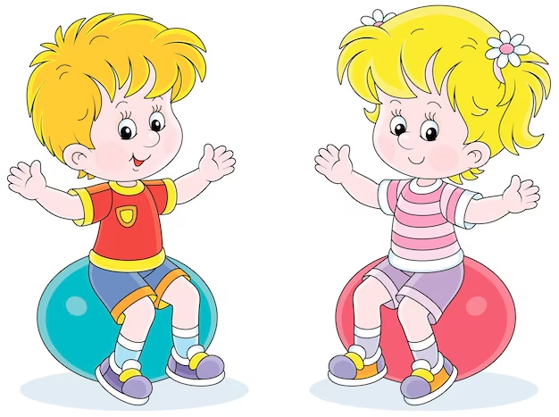

Составил: учитель-дефектолог Ю.А.Некрасова

Двигательные виды ощущений — это ощущения движения и положения частей тела. Благодаря деятельности двигательного анализатора человек получает возможность координировать и контролировать свои движения. Рецепторы двигательных, или кинестезических, ощущений расположены в мышцах и сухожилиях, а также в пальцах рук, языке и губах, так как этими органами необходимо осуществлять точные и тонкие рабочие и речевые движения.

Развитие кинестезических ощущений является одной из важных задач обучения и воспитания. Продуктивная деятельность, физкультура должны быть спланированы с учетом возможностей и перспектив развития двигательного анализатора. Для овладения движениями большое значение имеет их эстетическая выразительная сторона. Дети овладевают движениями, а следовательно, и своим телом в танцах, художественной гимнастике и других видах спорта, развивающих красоту и легкость движений.

Кинестетическая чувствительность является базовой для формирования межсенсорных связей: зрительно-двигательных в процессе пространственного зрения, слухо-моторных и зрительно-моторных при письме, речедвигательных при произношении, тактильно-двигательных в процессе взаимодействия с окружающим миром и др.

Обучение детей овладению различными движениями и позами предусматривает проведение работы по разным направлениям:

— формирование представлений о схеме собственного тела;

— знакомство с разным качеством движений (быстрые — медленные, мягкие — жесткие, тяжелые — легкие, сильные — слабые и др.);

— обучение технике движения (отрывистое, мягкое, плавное, четкое, фиксированное, замедленное и др.);

— овладение выразительными движениями и формирование положительного образа своего тела в движении;

— овладение разными способами невербальных коммуникаций (мимика, пантомимика и др.);

— работа с ритмом;

— работа с воображаемыми предметами;

— овладение элементами расслабления, освобождения от мышечных зажимов, снятия напряжения, эмоционального раскрепощения.

Использование музыкального или речевого сопровождения при выполнении подобных упражнений усиливает коррекционный эффект, создает положительный эмоциональный настрой.

1. Имитационные упражнения.

Имитационные упражнения, т. е. упражнения подражания (одушевленные и неодушевленные предметы, действие: киска умывается, самолет летит, насос и т. д.)

**«На параде**». Энергичная ходьба на месте с широкими, свободными движениями рук.

**«Птица машет крыльями**». И. п. — основная стойка. Поднять плавным, медленным движением руки в стороны (вдох). Опустить руки 1вниз (выдох). Повторить 4—5 раз в медленном, темпе.

**«Зайчик».** И. п. основная стойка. Присесть на полной ступне, руки согнуть к голове и сделать ушки (выдох). Выпрямиться, руки вниз (вдох). Повторить 3—4 раза в среднем темпе.

**«Насос»**. И п. — ноги шире плеч. Наклонить корпус влево, правая рука вверх вдоль туловища (выдох). Вернуться в и. п. (вдох). Выполнить движение в другую сторону. Повторить по 2—3 раза в каждую сторону в медленном темпе.

**«Хлопушки»**. И. п. — основная стойка. Чередовать хлопки руками перед собой и за спиной. Повторить 6—8 раз, постепенно убыстряя темп, дыхание произвольное.

**«Воробьи»**. И. п. — ноги на ширине плеч, руки на поясе. Прыжки на двух ногах на месте. Дыхание равномерное. Выполнить 12—16 прыжков среднем темпе.

Игры на восприятие предметов в движении: игры с воображаемыми предметами.

*«Воображаемые снежки»*

*«Передаем воображаемый мяч или письмо по кругу»*

*«Рисование предмета в воздухе»*

*"Шофер"* – вращая руками воображаемый руль, передвигаться по условным дорожкам, поворачивая то вправо, то влево.

"Дворник"

- А. Руки – одна наверху, другая внизу – обхватывают рукоятку воображаемой метлы. Широкими взмахами подметаем тротуар.

- Б. Руки "обхватывают черенок лопаты". "Сгребаем снег".

Использование элементов ритмопластики: используются различные упражнения, которые помогают ребенку ощущать движения, работу мышц (расслабление либо напряжение, помогают ребенку сконцентрировать внимание на анализе своих кинестетических ощущений, что в дальнейшем приводит к свободному управлению своим телом.

*«Снеговик»*

Помогает научиться напрягать и расслаблять мышцы шеи, рук, ног, корпуса.

Встать в круг и превратиться в снеговиков: ноги на ширине плеч, согнутые в локтях руки вытянуты вперед, кисти округлены и направлены друг к другу, все мышцы напряжены. Пригрело солнышко, под его теплыми веселыми лучами снеговик начал медленно таять». Дети постепенно расслабляют мышцы, опускают бессильно голову, руки, затем сгибаются пополам, опускаются на корточки, падают на пол, полностью расслабляются. Игра повторяется 2—3 раза.

*«Баба Яга».*

Напрягать и расслаблять в движении то правую, то левую ногу. Дети ходят по залу врассыпную, приговаривая потешку и выполняя соответствующие тексту движения:

Бабка Ежка, костяная ножка,

С печки упала, ножку сломала! (Дети ходят по залу.)

А потом и говорит:

«У меня нога болит!» (Дети останавливаются.)

Пошла на улицу —

Раздавила курицу,

Пошла на базар —

Раздавила самовар!

Вышла на лужайку —

Испугала чайку!

Дети продолжают движение, напрягая сначала левую, а потом правую ногу; прихрамывают.

*«Шалтай-болтай».* Выполнение движений с одновременным произнесением слов. Инсценируя стихотворение, дети передают в движениях и мимике напряжение, усталость, расслабленность, беззаботность.

Двигательные упражнения: различные движения головой, руками, туловищем с остановкой по сигналу и проверкой правильной осанки.

*«Стоп-сигнал*» — остановка по одному сигналу, а по другому сигналу изменение направления движения.

*«Цыплята и наседка"*

Подлезать под препятствие, действовать по сигналу, развивать мышцы живота, спины, ног.

*"Догони мяч"* Бегать за мячом, брать большие и маленькие мячи; идти, неся мяч в двух или в одной руке в зависимости от размера мяча.

*«Пешеходы идут*» Дети изображают людей разного возраста с разными походками: старушка ведет собачку на поводке, ученик опаздывает в школу, старичок идет с палочкой, мама ведет за руку малыша, шагают военные и др.

*«Семь гномов*». Гномы идут дамой, изобразить одного гнома уставшего, другого радостного, третьего грустного и т. д.

Упражнения на речевое дыхание и развитие мышц лица, движения используемые при невербальных средствах общения:

— дыхательные: сдуваем снежинку, подуем на носик и др. ;

— на согласование дыхания с движениями рук, на изменение глубины и темпа дыхания в соответствии с характером движения (под хлопки, под счет, под музыку);

— мимические и пантомимические упражнения.

*«Под водой», «В космосе», «Через стекло*» Детям предлагается сообщить что-либо через стекло мимикой и жестами на определенную тему: вернись домой; надень шапку, а то холодно; купи бананы и др.

Игры на восприятие роли в движении:

*«Паровоз и вагоны*» один ребенок (паровоз) бегает, меняет направление движения, темп, использует дополнительные движения; остальные дети (вагоны) детально повторяют все его движения.

*«Змей Горыныч*» один ребенок (главная голова, он показывает движения. Остальные дети повторяют движения.